Update! Marts - April 2020 - nr. 15
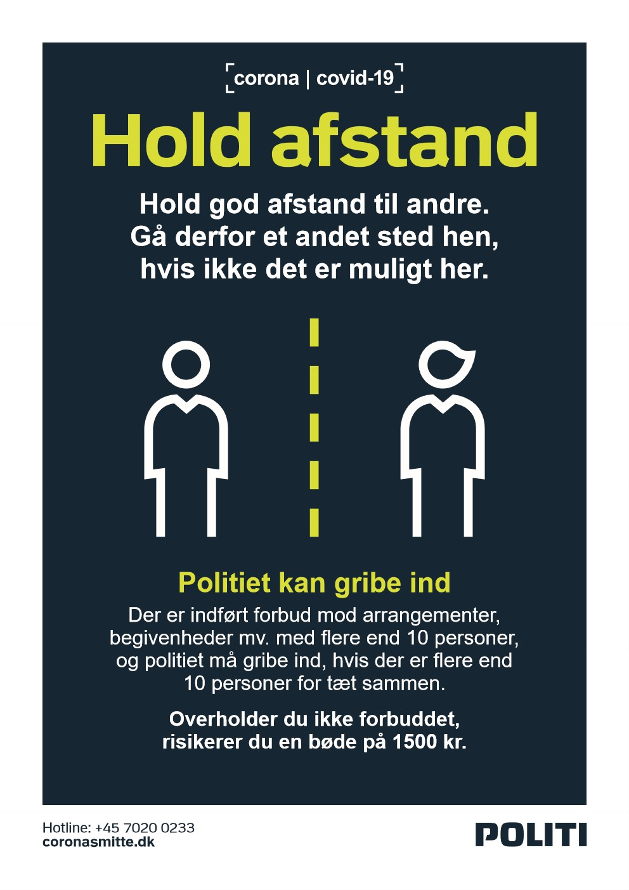
Corona - Corona – Corona
Forsiden af denne UP-date er en af mange ”coronameldinger”, som klubben modtager fra myndighederne.
Som det er alle bekendt, har pedalatleternes bestyrelse også - d. 14.03.2020 - udsendt retningslinjer for, hvordan vi forholder os i klubben til den nuværende situation.
Selvom der netop i disse dage formuleres håb om en åbning af samfundet, vil bestyrelsen stadig opfordre alle til at træne for sig selv - evt. med de tre makkere som Lasse Timmermann skriver om - medvinden, sidevinden og modvinden!
Udover dette har jeg aftalt med pedalatletmedlem og læge Henrik Rømer, at vi bringer hans status vedr. coronasituationen her i UP-date. Tak til Henrik for det!
Henriks status er fra d. 15.03, men stadig aktuel. Henrik maner til besindighed men også til omsorg og kærlig hjælpsomhed.
(Læs i øvrigt Henriks andre indlæg på Facebook og i Frederiksborg Amtsavis dd.)

Læge Henrik Rømer skriver:
Tja, så har Østrig forbudt samlinger på mere end 5, og Spanien og Italien har direkte udgangsforbud !
Det er alvor det her - hvis nogen efterhånden skulle være i tvivl !
Hjælp NU med at bryde smittekæden.
Corona virus er nu så udbredt i Danmark - ja hele verdenen så alle er potentielt smittebærere. (Det er Sundhedsstyrelsen og WHO’s udmelding, ikke bare min private holdning..)
- derfor lige en opdatering af mit opslag.
Det er egentlig ikke Coronavirus i sig selv, der er problemet.
Det er alle de raske smittebærere, der gør, at alt for mange bliver syge samtidig, for så kollapser sundhedsvæsnet.
Hvis først det sker, så kan selv banale sygdomme blive potentielt livsfarlige for os alle sammen.
Problemet er, at du kan smitte i op til 10-12 dage, før du selv bliver syg.
Det kan blive til rigtig mange, du og de 5-6 andre på fodboldholdet eller 3-4 i bilen kan nå at smitte, hvis bare een af de andre er smittet.
Der er efter min mening kæmpe smitterisiko når 6-7 venner mødes og spiller fodbold, nærkontakt, pust og støn og spyt - også selvom det er udendørs - eller kører i bil hjem sammen, svedige og godt forpustet!
Der bliver masser af tid til at spille fodbold og køre fælles hjem i bil senere..
Du skal naturligvis fortsat gå tur og handle mv., men UNDGÅ SMITTESPREDNING!
Hold afstand, vask hænder osv.
Med risiko for at blive udnævnt som dommedagsprofet så lad mig lige skære ud i pap, hvad et sundhedsvæsen i knæ betyder, og hvorfor det ikke bare handler om de ældre, de svage og skrøbelige kronisk syge, men også om dig og din teenager.
Hvis vi om nogle uger har norditalienske tilstande, så vil der ikke være nogen læger til at behandle et brækket ben, en halsbetændelse eller en blindtarmsbetændelse.
For så vil alle læger enten selv være syge eller optaget af at behandle de (alt for mange) alvorligt og livstruende syge.
I norditalien står de ikke og beslutter, hvem der skal have den sidste respirator - de står og beslutter, hvem der skal tages ud og dø - for at give den videre til een der måske har bedre chance for at overleve.
I sådan et senarie bliver det pludseligt også potentielt livsfarligt at fejle noget helt banalt - også selv om man er teenager og er sund og rask.
Tag ansvar nu!
Stop smittekæderne !
Hold dit barn og dig selv væk fra nye sociale kontakter de næste uger - det overlever de nok!
Og alle vi andre også!
- men læs også mine andre opslag og fortsæt med at være sammen med dine nære og kys og kram dem gerne - og måske endda lidt ekstra i disse dage..
Og fortsæt også med at hjælpe og passe på hinanden.
Fortsæt med at handle ind for din nabo mv.
- men sæt varerne ved døren og vent med at få en krammer som tak for hjælpen!
- og grin så bare ad mig om et par måneder, hvis det alligevel ikke blev helt så slemt her i Danmark, for så har mit opslag virket! Tak!
Heeeeej formand!!!!!!!
Om det er medlemmerne, der er glade for at se deres formand på landevejen, eller det blot er, fordi man sætter pris på lidt langdistanceselskab, skal være usagt, men dejligt er det i hvert fald at føle, at Pedal-Atleterne er ude for at holde formen ved lige - en og en og hver for sig - med god afstand, som Fredensborg Kommune (se ovenstående), Sundhedsstyrelsen og statsministeren påpeger.
Intet er så godt som en blå himmel set fra en cykelsaddel!!
Min personlige ”rekord” er fire ”hej’er” - og et hurtigt: ”hvordan går det” på en formiddagstur!
Der bliver trænet i Pedalatleterne! -
ingen tvivl om det.

Nyt klubtøj fra Italien
Som nævnt i sidste UP-date har klubben valgt at give medlemmerne et godt tilbud omkring tøjanskaffelser. Vores leverandør er et lille norditaliensk firma, som pt. er lukket pga. af situationen i Italien.
Steen Nørret har været i forbindelse med vores danske kontakt, og han skriver her om leveringssituationen:
Mht. tøjsituation har jeg forhørt mig hos Vifra, og de er lukket helt ned på fabrikken pt. og skal være lukket ned frem til den 3. april, så får de nye instruktioner, så vi ved ikke noget før tidligst mandag den 6. april - hvis de får ok til at starte op vil de kalde folk ind og starte produktionen op hurtigst muligt og så må vi tage situationen der fra og informere medlemmerne om leveringen.
DERFOR:
Ha’ tålmodighed med vores tøjleverandør, Steen skriver ud så snart der er nyt om leveringstidspunktet!
Samlet resultat fra Vega Vintercup.

Hans Tapper skriver:
I holdkonkurrence fik PAF en flot 4. plads!
Individuelt var Camilla og Kjeld Beck blandt medaljetagerne.
Stort Tillykke

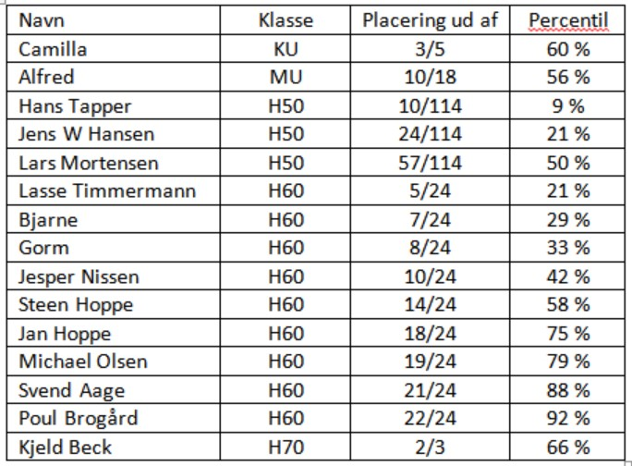

Corona tider
Efter nedlukningen af fællestræning sammen med resten af Danmark kunne man forvente nedadgående aktivitet, men det er mit indtryk at træningsniveauet er det samme, blot udført solo eller i par.

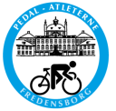
Stemningsbilleder fra
Gurre Sø.

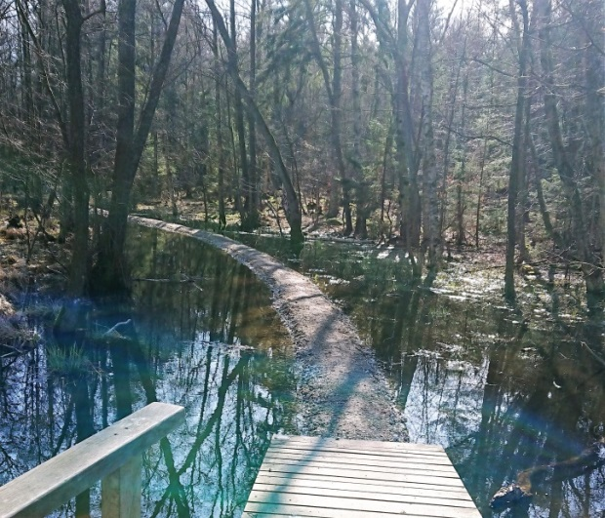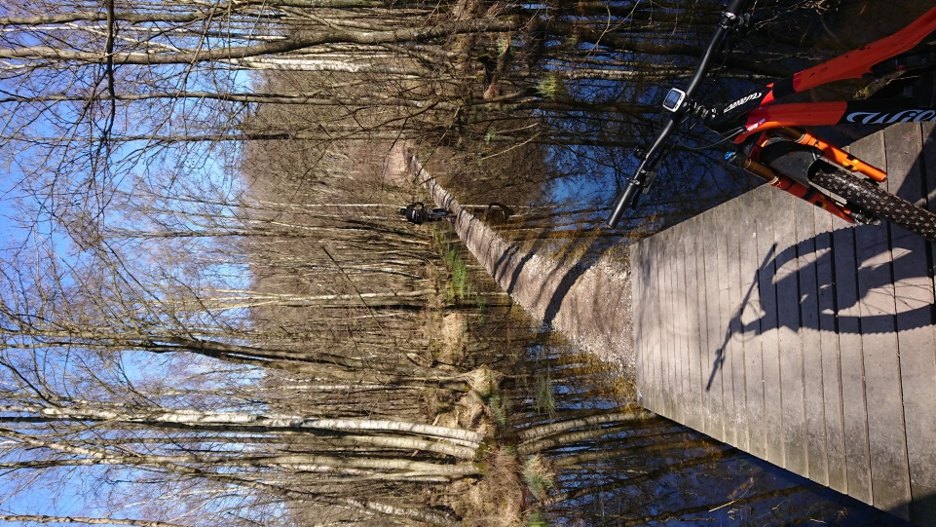

UP-date udkommer med et ekstranummer, når der et nyt omkring vores træningssituation, og øvrige aktiviteter!
Indtil da:
Pas godt på hinanden derude!
Med bedste pedalhilsen
Peter

